Вертикальные холодильные двери специального назначения
Вертикальные холодильные двери «Ирбис» специального назначения используются в помещениях с высокими санитарно-гигиеническими требованиями, помещениях с повышенным содержанием соли в воздухе. Устойчивы к жидкостям вызывающих коррозию алюминия.
Применение:
- В местах, где недостаточно пространства для установки откатной двери;
- Холодильные и морозильные камеры различного объема;
- В местах прохода людей, проезда тележек и погрузчиков;
- В помещениях где присутствует не упакованное мясо, кровь, потроха шкуры и т.д.;
- В условиях постоянной влажности 80% и температуры от -35…+55⁰С
- В условиях содержания соли в воздухе;
- В помещениях с повышенными требованиями к гигиене;
- В условиях химической обработки полотна двери жидкостями, вызывающими коррозию алюминия;
Характеристики:
- Материал полотна: многослойная сэндвич-панель (ППУ + нержавеющая сталь AISI304 0,8 мм);
- Толщина полотна: 80 мм; 100 мм; 120 мм; 150 мм;
- Полотно усилено декоративным швеллером (нержавеющая сталь AISI 304 2,0 мм);
- Рама: толщина метала 2,0 мм, скрытый крепеж;

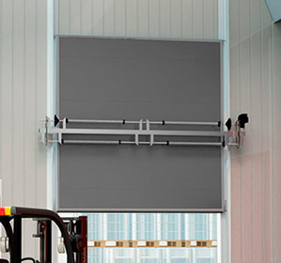

www.irbispro.ru/holodilnye-dveri/vdsn.html

